

**Федоров ауданы бойынша 2018-2019 жылдарға арналған жайылымдарды басқару және оларды пайдалану жөніндегі жоспарды бекіту туралы**

***Күшін жойған***

Қостанай облысы Федоров ауданы мәслихатының 2017 жылғы 29 қарашадағы № 184 шешімі. Қостанай облысының Әділет департаментінде 2017 жылғы 15 желтоқсанда № 7387 болып тіркелді. Күші жойылды - Қостанай облысы Федоров ауданы мәслихатының 2018 жылғы 29 маусымдағы № 247 шешімімен

      Ескерту. Күші жойылды - Қостанай облысы Федоров ауданы мәслихатының 29.06.2018 № 247 шешімімен (алғашқы ресми жарияланған күнінен кейін күнтізбелік он күн өткен соң қолданысқа енгізіледі).

      "Қазақстан Республикасындағы жергілікті мемлекеттік басқару және өзін-өзі басқару туралы" 2001 жылғы 23 қаңтардағы Қазақстан Республикасы Заңының 6-бабы 1-тармағының 15) тармақшасына, "Жайылымдар туралы" 2017 жылғы 20 ақпандағы Қазақстан Республикасы Заңының 8-бабы 1-тармақшасына сәйкес, Федоров аудандық мәслихаты ШЕШІМ ҚАБЫЛДАДЫ:

      1. Қоса беріліп отырған Федоров ауданы бойынша 2018-2019 жылдарға арналған жайылымдарды басқару және оларды пайдалану жөніндегі жоспар бекітілсін.

      2. Осы шешім алғашқы ресми жарияланған күнінен кейін күнтізбелік он күн өткен соң қолданысқа енгізіледі.

|  |  |
| --- | --- |
| *Сессия төрағасы* | *Р. Байменов* |
| *Аудандық* *мәслихаттың хатшысы* | *Б. Исенғазин* |

      КЕЛІСІЛДІ

      "Федоров ауданының

      әкімдігінің кәсіпкерлік және

      ауыл шаруашылығы бөлімі"

      мемлекеттік мекемесі

      басшысының міндетін атқарушы

      _____________ М. Найпак

      КЕЛІСІЛДІ

      "Федоров ауданының

      жер қатынастары бөлімі"

      мемлекеттік мекемесі

      басшысының міндетін атқарушы

      _____________ Қ. Муканов

|  |  |
| --- | --- |
|  | Мәслихаттың 2017 жылғы 29 қарашадағы № 184 шешіміне қосымша |

**Федоров ауданы бойынша 2018-2019 жылдарға арналған жайылымдарды басқару және оларды пайдалану жөніндегі жоспар**

      1) Құқық белгілейтін құжаттар негізінде жер санаттары, жер учаскелерінің меншік иелері және жер пайдаланушылар бөлінісінде Федоров ауданының аумағында жайылымдардың орналасу схемасы (картасы) (Федоров ауданы бойынша 2018-2019 жылдарға арналған жайылымдарды басқару және оларды пайдалану жөніндегі жоспарына 1-қосымша);

      2) Жайылым айналымдарының қолайлы схемалары (Федоров ауданы бойынша 2018-2019 жылдарға арналған жайылымдарды басқару және оларды пайдалану жөніндегі жоспарына 2-қосымша);

      3) Жайылымдардың, оның ішінде маусымдық жайылымдардың сыртқы және ішкі шекаралары мен алаңдары, жайылымдық инфрақұрылым объектілері белгіленген картасы (Федоров ауданы бойынша 2018-2019 жылдарға арналған жайылымдарды басқару және оларды пайдалану жөніндегі жоспарына 3-қосымша);

      4) Жайылым пайдаланушылардың су тұтыну нормасына сәйкес жасалған су көздерiне (көлдерге, өзендерге, тоғандарға, апандарға, суару немесе суландыру каналдарына, құбырлы немесе шахталы құдықтарға) қол жеткізу схемасы (Федоров ауданы бойынша 2018-2019 жылдарға арналған жайылымдарды басқару және оларды пайдалану жөніндегі жоспарына 4-қосымша);

      5) Жайылымы жоқ жеке және (немесе) заңды тұлғалардың ауыл шаруашылығы жануарларының мал басын орналастыру үшін жайылымдарды қайта бөлу және оны берілетін жайылымдарға ауыстыру схемасы (Федоров ауданы бойынша 2018-2019 жылдарға арналған жайылымдарды басқару және оларды пайдалану жөніндегі жоспарына 5-қосымша);

      6) Ауыл, ауылдық округ маңында орналасқан жайылымдармен қамтамасыз етілмеген жеке және (немесе) заңды тұлғалардың ауыл шаруашылығы жануарларының мал басын шалғайдағы жайылымдарға орналастыру схемасы (Федоров ауданы бойынша 2018-2019 жылдарға арналған жайылымдарды басқару және оларды пайдалану жөніндегі жоспарына 6-қосымша);

      7) Ауыл шаруашылығы жануарларын жаюдың және айдаудың маусымдық маршруттарын белгілейтін жайылымдарды пайдалану жөніндегі күнтізбелік графигі (Федоров ауданы бойынша 2018-2019 жылдарға арналған жайылымдарды басқару және оларды пайдалану жөніндегі жоспарына 7-қосымша).

|  |  |
| --- | --- |
|  | Федоров ауданы бойынша 2018-2019 жылдарға арналған жайылымдарды басқару және оларды пайдалану жөніндегі жоспарына 1-қосымша |

**Құқық белгілейтін құжаттар негізінде жер санаттары, жер учаскелерінің меншік иелері және жер пайдаланушылар бөлінісінде Федоров ауданының аумағында жайылымдардың орналасу схемасы (картасы)**

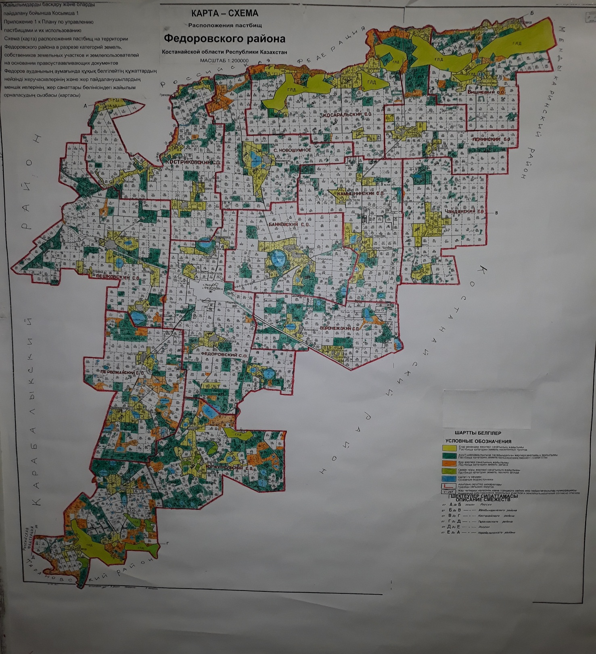

**Федоров ауданының жайылымдардың орналасу схемасына (картасына) беріліп отырған жер учаскілерінің меншік иелері тізімі.**

|  |  |
| --- | --- |
| № | Жер пайдаланушылардың тегі, аты, әкесінің аты |
| 1 | Вейберт Александр Федорович |
| 2 | Гаркуша Николай Владимирович |
| 3 | Генкуленко Наталья Алексеевна |
| 4 | Жмурко Борис Кузьмич |
| 5 | Зинченко Сергей Николаевич |
| 6 | Карслян Мгер Давитович |
| 7 | Майборода Татьяна Васильевна |
| 8 | Марченко Николай Владимирович |
| 9 | Налгиев Алихан Саварбекович |
| 10 | Налгиев Эдуард Алиханович |
| 11 | Романец Василий Васильевич |
| 12 | Сергеев Анатолий Константинович |
| 13 | Снежко Юрий Григорьевич |
| 14 | Стась Евгений Николаевич |
| 15 | Уразбаева Сауле Касымхановна |
| 16 | Фоменко Виктор Николаевич |
| 17 | Амержанова Жамал Сагандыковна |
| 18 | Грибанов Петр Иванович |
| 19 | Тимотин Антон Афанасьевич |
| 20 | Мурзина Бахытжамал Кенжегалиевна |
| 21 | Пигарев Евгений Викторович |
| 22 | Сатмурзина Гульнар Байбатыровна |
| 23 | Султанов Жангабыл Жанайдарович |
| 24 | Адабаш Василий Николаевич |
| 25 | Архипов Сергей Владимирович |
| 26 | Волоткевич Сергей Николаевич |
| 27 | Губский Алексей Алексеевич |
| 28 | Губский Сергей Алексеевич |
| 29 | Гуляева Галина Витальевна |
| 30 | Дмитриенко Василий Иванович |
| 31 | Заверуха Владимир Николаевич |
| 32 | Закладний Владимир Мартынович |
| 33 | Иманалин Кайдар Кабдинович |
| 34 | Келлер Анатолий Алексеевич |
| 35 | Кинько Иван Михайлович |
| 36 | Кихтенко Александр Владимирович |
| 37 | Коваль Владимир Григорьевич |
| 38 | Казак Александр Валерьевич |
| 39 | Козлов Николай Васильевич |
| 40 | Кравец Сергей Яковлевич |
| 41 | Кудрявцев Сергей Георгиевич |
| 42 | Кумпа Павел Павлович |
| 43 | Луценко Нина Прокофьевна |
| 44 | Малышев Владимир Григорьевич |
| 45 | Михайлова Ольга Дмитриевна |
| 46 | Набок Александр Владимирович |
| 47 | Оджахвердиев Мухтар Мамед-оглы |
| 48 | Омаров Гашим Али-Оглы |
| 49 | Остронок Николай Федорович |
| 50 | Лобач Екатерина Ивановна |
| 51 | Султанов Ринат Рафаилович |
| 52 | Тюлегенов Булат Ситкариевич |
| 53 | Ананько Ильсияр Ликовна |
| 54 | Бублик Владимир Васильевич |
| 55 | Валюк Василий Степанович |
| 56 | Ворнат Татьяна Николаевна |
| 57 | Звонков Александр Васильевич |
| 58 | Иванько Геннадий Евгеньевич |
| 59 | Грибак Андрей Николаевич |
| 60 | Касьянов Игорь Владимирович |
| 61 | Назаров Василий Васильевич |
| 62 | Назарова Валентина Николаевна |
| 63 | Ратушняк Анна Станиславовна |
| 64 | Рахматулина Кадица Даутовна |
| 65 | Степаненко Игорь Викторович |
| 66 | Теремец Юрий Владимирович |
| 67 | Шабанов Максим Викторович |
| 68 | Акулов Мухамбетжан Каржауович |
| 69 | Атепилев Бектимыс Тюлюмысович |
| 70 | Атепилев Мурат Тюлюмысович |
| 71 | Атепилева Светлана Тюлюмысовна |
| 72 | Баган Игорь Иванович |
| 73 | Баган Петр Степанович |
| 74 | Бочкарева Валентина Викторовна |
| 75 | Ветошкин Андрей Вячеславович |
| 76 | Вирт ФҰдор Яковлевич |
| 77 | Гожева Татьяна Леонидовна |
| 78 | Грушков Владимир Дмитриевич |
| 79 | Давлетбаев Баймурат Магзумович |
| 80 | Давлетпаев Булат Макзумович |
| 81 | Жумаков Урумбасар Абуталипович |
| 82 | Жунусова Толкын Еренбековна |
| 83 | Иващенко Александр Николаевич |
| 84 | Коврижных Татьяна Алексеевна |
| 85 | Коктанова Дина Истаулетовна |
| 86 | Кузбаков Амантай Мухаметжанович |
| 87 | Ласовецкий Иван Анисимович |
| 88 | Логвинчук Людмила Николаевна |
| 89 | Муканов Сагенбай Сакенович |
| 90 | Полунин Владимир Михайлович |
| 91 | Понамаренко Дмитрий Владимирович |
| 92 | Садаков Александр Александрович |
| 93 | Садаков Сергей Александрович |
| 94 | Сарыбаева Сиркуль Жундусовна |
| 95 | Светлаков Юрий Аркадьевич |
| 96 | Соколовский Виктор Иосифович |
| 97 | Шегеда Виктор Алексеевич |
| 98 | Эккерт Яков Карлович |
| 99 | Абишев Байтемир Салаватович |
| 100 | Айтленов Александр Азаматович |
| 101 | Байкадамов Абдыбек Камзинович |
| 102 | Байкадамов Кабдулсултан Камзанович |
| 103 | Добрыднев Андрей Николаевич |
| 104 | Есмагамбетов Сержан Костаевич |
| 105 | Жабаев Акансары Анзаганович |
| 106 | Жабаев Ашимхан Ансаганович |
| 107 | Иржасов Бакитбек Салдарбекович |
| 108 | Исмагулова Татьяна Алексеевна |
| 109 | Маудан Назболат |
| 110 | Махметов Жумабай Орынбасович |
| 111 | Молдабеков Салим Мухтарович |
| 112 | Оспанов Марат Ахметжанович |
| 113 | Запорожану Олег Семенович |
| 114 | Оспанов Нурлан Ахметжанович |
| 115 | Оспанова Сауле Кусмановна |
| 116 | Геря Владимир Николаевич |
| 117 | Петров Александр Александрович |
| 118 | Трофимов Александр Иванович |
| 119 | Яндиев Мухамед Хусейнович |
| 120 | Хайрутдинов Хаметзяк Хамзинович |
| 121 | Вороная Валентина Ивановна |
| 122 | Гороховец Юрий Васильевич |
| 123 | Донченко Михаил Юрьевич |
| 124 | Емельянов Андрей Вячеславович |
| 125 | Емельянова Мария Савельевна |
| 126 | Клевцур Надежда Егоровна |
| 127 | Найпак Александр Леонтьевич |
| 128 | Сакимов Касымкан Мендыгалиевич |
| 129 | Селезнева Екатерина Романовна |
| 130 | Тарасенко Олег Геннадьевич |
| 131 | Туриканов Хажмухан Баймуратович |
| 132 | Чернобровин Александр Николаевич |
| 133 | Брылин Сергей Владимирович |
| 134 | Буяльский Леонид Мичеславович |
| 135 | Грибак Андрей Николаевич |
| 136 | Грибак Вячеслав Николаевич |
| 137 | Гурина Татьяна Михайловна |
| 138 | Джумалиев Александр Владимирович |
| 139 | Евтушенко Нина Григорьевна |
| 140 | Жулева Светлана Петровна |
| 141 | Курмановский Михаил Алексеевич |
| 142 | Литвин Василий Иванович |
| 143 | Лунегов Дмитрий Александрович |
| 144 | Лях Алевтина Анатольевна |
| 145 | Макаров Сергей Анатольевич |
| 146 | Нерух Николай Алексеевич |
| 147 | Самохвал Николай Михайлович |
| 148 | Сумамбаев Асан Нурманович |
| 149 | Чернешук Светлана Леонидовна |
| 150 | Чернешук Юрий Иванович |
| 151 | Шлегель Филипп Александрович |
| 152 | Абилев Серала Кудайбергенович |
| 153 | Алпыспаев Едрес Муратович |
| 154 | Баланюк Владимир Анатольевич |
| 155 | Бердюгин Евгений Николаевич |
| 156 | Бердюгина Татьяна Николаевна |
| 157 | Богданов Николай Васильевич |
| 158 | Бырько Николай Иванович |
| 159 | Василенко Николай Алексеевич |
| 160 | Веймер Константин Давыдович |
| 161 | Гарькуша Анатолий Владимирович |
| 162 | Кимельбаев Тимур Шагатаевич |
| 163 | Клочко Сергей Эдуардович |
| 164 | Павенко Вера Васильевна |
| 165 | Поспелов Дмитрий Геннадьевич |
| 166 | Раскевич Леонид Васильевич |
| 167 | Семенченко Андрей Григорьевич |
| 168 | Хуан Аманбек |
| 169 | Шалбаева Багаткуль Шапирьяновна |
| 170 | Шелест Любовь Андреевна |
| 171 | ЯрҰменко Василий Николаевич |
| 172 | Бексеитов Айдарбек Жумагазиевич |
| 173 | Грибак Раиса Васильевна |
| 174 | Илиева Аманкуль Жакуповна |
| 175 | Исмагамбетов Самат Сапаргалиевич |
| 176 | Липский Борис Яковлевич |
| 177 | Орлянский Виктор Григорьевич |
| 178 | Сарана Андрей Николаевич |
| 179 | Тимошенко Николай Николаевич |
| 180 | Абдрахманов Аманжул Сейтбекович |
| 181 | Батт Андрей Яковлевич |
| 182 | Бойко Михаил Владимирович |
| 183 | Бугрей Татьяна Петровна |
| 184 | Вовк Галина Васильевна |
| 185 | Гладченко Василий Иванович |
| 186 | Ержанова Кульбаги Жаксыбаевна |
| 187 | Жиентаев Сабиржан Бакиджанович |
| 188 | Иванько Сергей Васильевич |
| 189 | Казакевич Анатолий Матвеевич |
| 190 | Малышко Юрий Михайлович |
| 191 | Музыченко Евгений Николаевич |
| 192 | Музыченко Нина Петровна |
| 193 | Попко Юрий Александрович |
| 194 | Пфунт Иосиф Францевич |
| 195 | Ткаченко Тамара Нестеровна |
| 196 | Тодуряк Светлана Владимировна |
| 197 | Юненко Флюра Хакимовна |
| 198 | Щербин Иван Иванович |
| 199 | Алибекова Айнагуль Жумашевна |
| 200 | Безбабный Анатолий Иванович |
| 201 | Безбабный Валерий Иванович |
| 202 | Боранбаев Ербол Мендиханович |
| 203 | Галиев Кайрат Урынтаевич |
| 204 | Грибко Владимир Григорьевич |
| 205 | Андреев Юрий Юрьевич |
| 206 | Жданов Сергей Владимирович |
| 207 | Заваруев Александр Федорович |
| 208 | Заверюха Николай Владимирович |
| 209 | Ольховский Александр Сергеевич |
| 210 | Церр Сергей Александрович |
| 211 | Сергиенко Тамара Александровна |
| 212 | Табашний Владимир Андреевич |
| 213 | Тюлегенов Эдуард Амержанович |
| 214 | Журкабаев Акылбек Салемжанович |
| 215 | Журкабаев Жумабек Сатаевич |
| 216 | Сибекин Александр Иванович |
| 217 | Раисова Айнур Алтаевна |
| 218 | Туменбаева Бахиткуль Ерсултановна |
| 219 | Тютенов Сергей Ертаевич |
| 220 | Уразбаев Аблай Жанайдарович |
| 221 | Шунушева Айгерим Жаксалыковна |
| 222 | Укасов Орал Сагнаевич |
| 223 | Шевелев Сергей Кириллович |
| 224 | Феттер Олег Валерьевич |
| 225 | Кузовая Любовь Николаевна |
| 226 | Байменов Ерлан Бахытжанович |
| 227 | Балыкбаев Бахытжан Урумбасарович |
| 228 | Бессарабов Владимир Иосифович |
| 229 | Митько Олег Владимирович |
| 230 | Мялин Александр Викторович |
| 231 | Давлетханов Рафис Усманович |
| 232 | Куйшинов Бакит Кулжанович |
| 233 | Орлянская Любовь Захаровна |
| 234 | Фоектистов Николай Иванович |
| 235 | Чумаченко Галина Васильевна |
| 236 | Барзилов Андрей Анатольевич |
| 237 | Карпенко Владимир Александрович |
| 238 | Гнояная Алла Антоновна |
| 239 | Коваль Сергей Иванович |
| 240 | Калиновский Валерий Иванович |
| 241 | "Алтын-Инвест" жауапкершілігі шектеулі серіктестігі |
| 242 | "Алтын жаз-2004" жауапкершілігі шектеулі серіктестігі |
| 243 | "Акулов" жауапкершілігі шектеулі серіктестігі |
| 244 | "Фирма "Алтын Жер" жауапкершілігі шектеулі серіктестігі |
| 245 | "Беркут" жауапкершілігі шектеулі серіктестігі |
| 246 | "БЕК +" жауапкершілігі шектеулі серіктестігі |
| 247 | "Большое 2016" жауапкершілігі шектеулі серіктестігі |
| 248 | "Бейбарс Grain" жауапкершілігі шектеулі серіктестігі |
| 249 | "ВишнҰвое" жауапкершілігі шектеулі серіктестігі |
| 250 | "Галант" жауапкершілігі шектеулі серіктестігі |
| 251 | "Гранд" жауапкершілігі шектеулі серіктестігі |
| 252 | "Дала жеміс" жауапкершілігі шектеулі серіктестігі |
| 253 | "Жанахай" жауапкершілігі шектеулі серіктестігі |
| 254 | "Запасное" жауапкершілігі шектеулі серіктестігі |
| 255 | "Изамер-Групп" жауапкершілігі шектеулі серіктестігі |
| 256 | "Инновационный прогресс" жауапкершілігі шектеулі серіктестігі |
| 257 | "Каракопа" жауапкершілігі шектеулі серіктестігі |
| 258 | "Пшеничное" жауапкершілігі шектеулі серіктестігі |
| 259 | "Сельхозтехника" жауапкершілігі шектеулі серіктестігі |
| 260 | "СУЛУ ЖЕР" жауапкершілігі шектеулі серіктестігі |
| 261 | "Светлый Джарколь" жауапкершілігі шектеулі серіктестігі |
| 262 | "Турар" жауапкершілігі шектеулі серіктестігі |
| 263 | "Тогызбай-Агро" жауапкершілігі шектеулі серіктестігі |
| 264 | "ТРОЯНА" жауапкершілігі шектеулі серіктестігі |
| 265 | "Чандак" жауапкершілігі шектеулі серіктестігі |

|  |  |
| --- | --- |
|  | Федоров ауданы бойынша 2018-2019 жылдарға арналған жайылымдарды басқару және оларды пайдалану жөніндегі жоспарына 2-қосымша |

**Жайылым айналымдарының қолайлы схемалары**

|  |  |  |  |  |
| --- | --- | --- | --- | --- |
| Жылдар | 1 қаша | 2 қаша | 3 қаша | 4 қаша |
| 2018 | 1 көктемгі мезгіл | 2 жазғы мезгіл | 3 күзгі мезгіл | демалатын қаша |
| 2019 | демалатын қаша | 1 көктемгі мезгіл | 2 жазғы мезгіл | 3 күзгі мезгіл |

      Ескертпе: 1, 2, 3, 4 – жылына қашаны пайдалану кезегі.

|  |  |
| --- | --- |
|  | Федоров ауданы бойынша 2018-2019 жылдарға арналған жайылымдарды басқару және оларды пайдалану жөніндегі жоспарына 3-қосымша |

**Жайылымдардың, оның ішінде маусымдық жайылымдардың сыртқы және ішкі шекаралары мен алаңдары, жайылымдық инфрақұрылым объектілері белгіленген картасы**

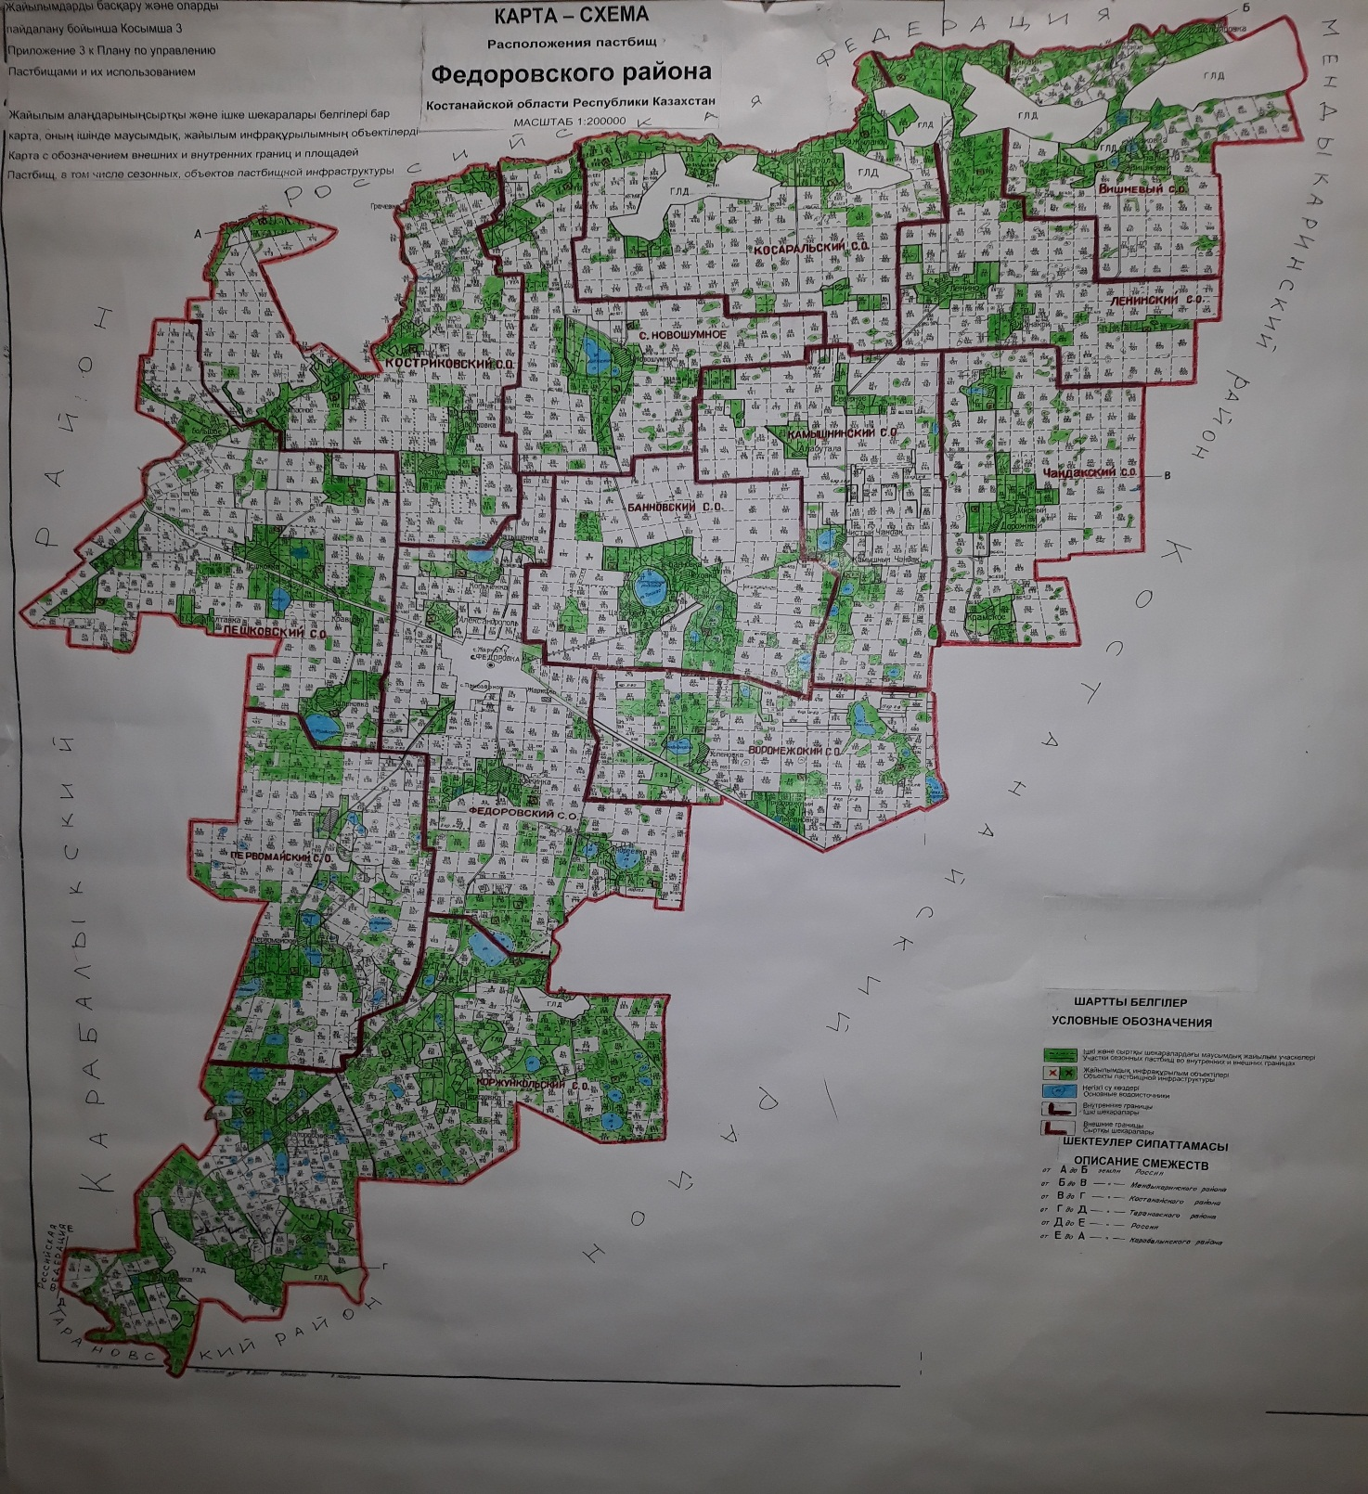

      Федоров ауданы бойынша маусымдық жайылымдардың алаңы 184018 гектарды құрайды.

      Оның ішінде ауыл шаруашылығы мақсатындағы жерлерде 83659 гектар, елді мекендердің жерлерінде 53123 гектар, орман қоры жерлерінде 701 гектар, босалқы жерлерінде 46535 гектар.

|  |  |
| --- | --- |
|  | Федоров ауданы бойынша 2018-2019 жылдарға арналған жайылымдарды басқару және оларды пайдалану жөніндегі жоспарына 4-қосымша |

**Жайылым пайдаланушылардың су тұтыну нормасына сәйкес жасалған су көздерiне (көлдерге, өзендерге, тоғандарға, апандарға, суару немесе суландыру каналдарына, құбырлы немесе шахталы құдықтарға) қол жеткізу схемасы**

      Ауыл шаруашылық жануарына су тұтынудың орташа тәуліктік нормасы Қазақстан Республикасы Премьер-Министрі орынбасары – Қазақстан Республикасы Ауыл шаруашылық министрінің 2017 жылғы 24 сәуірдегі № 173 бұйрығымен бекітілген Жайылымдарды ұтымды пайдалану қағидаларының 9-тармағына сәйкес (Нормативтік құқықтық актілерді мемлекеттік тіркеу тізілімінде № 15090 болып тіркелген) анықталады.

      Аудан аумағында суаратын немесе суландыратын, құбырлы немесе шахталы құдықтарға каналдары жоқ.

**Жайылым пайдаланушылардың су тұтыну қол жеткізу схемасы**

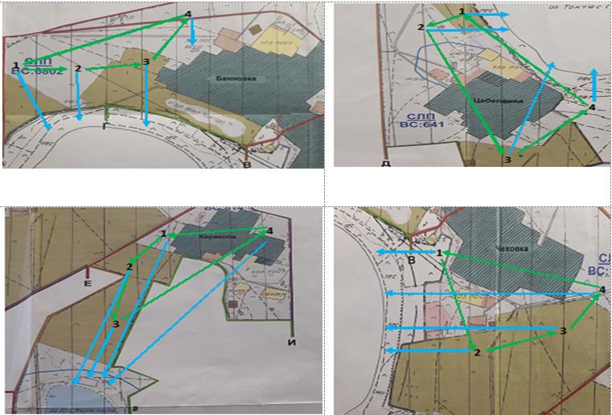

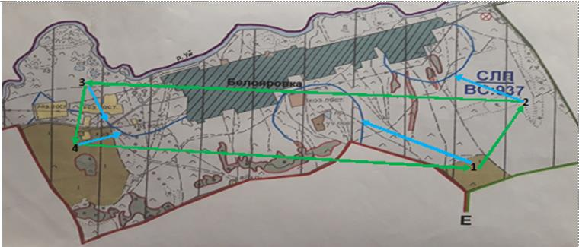

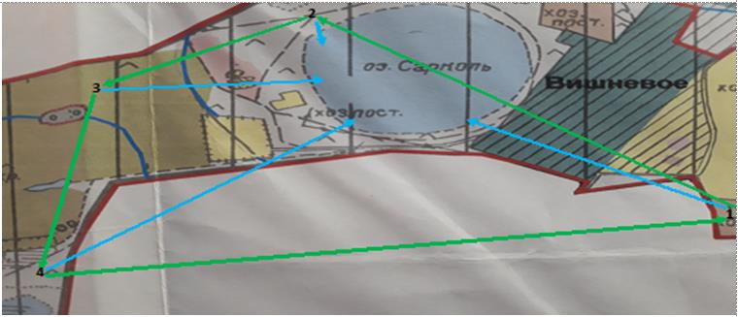

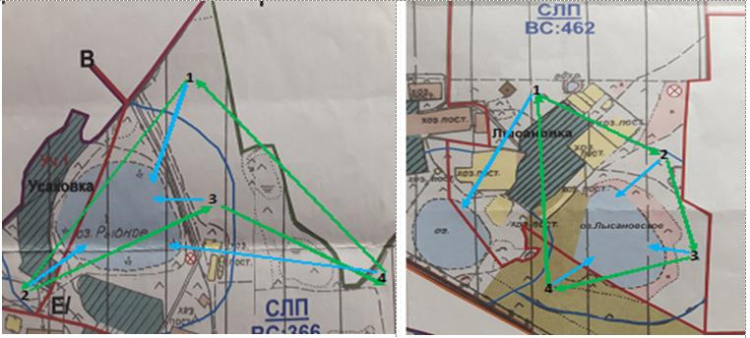

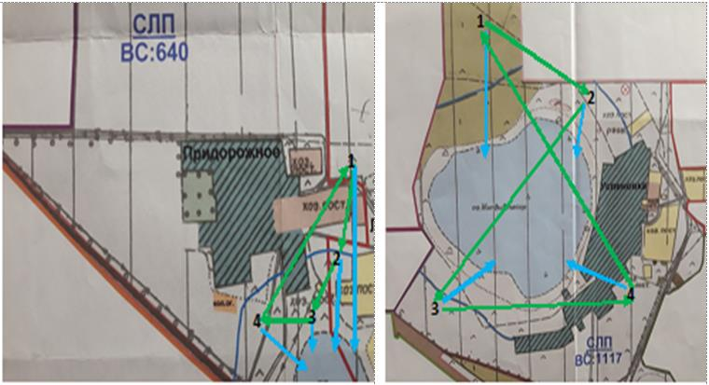

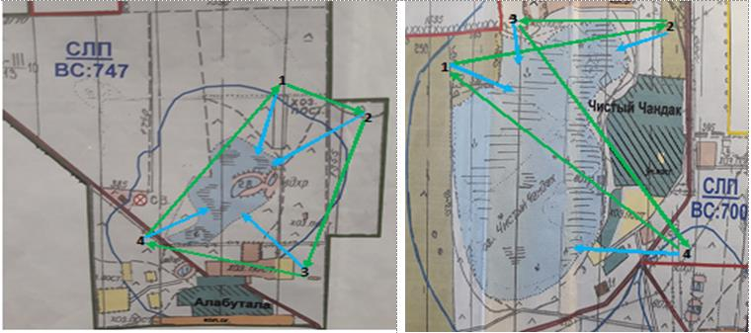

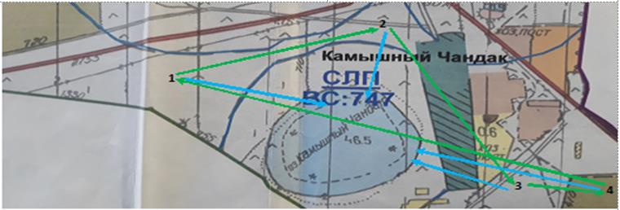

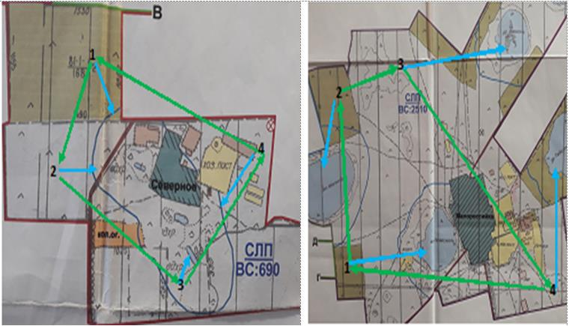

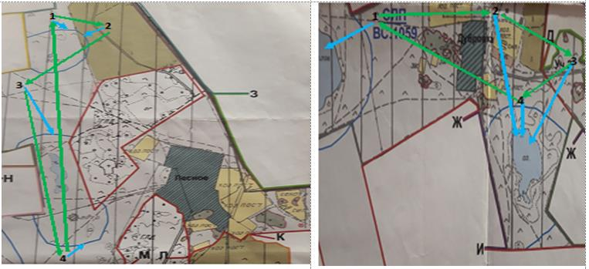

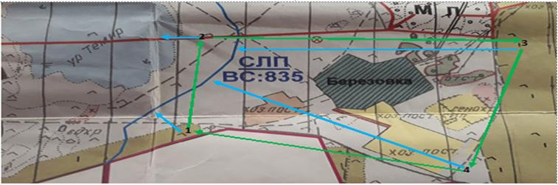

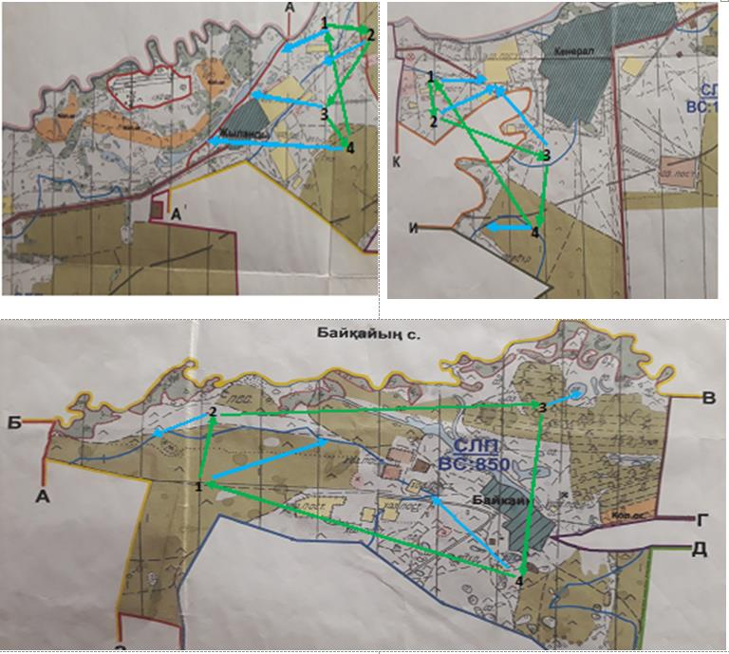

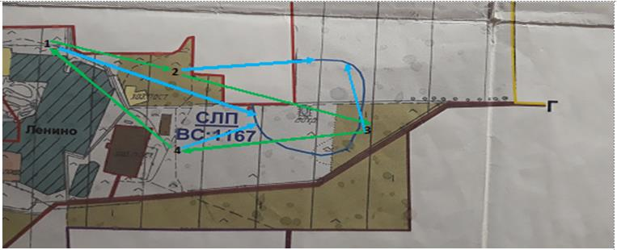

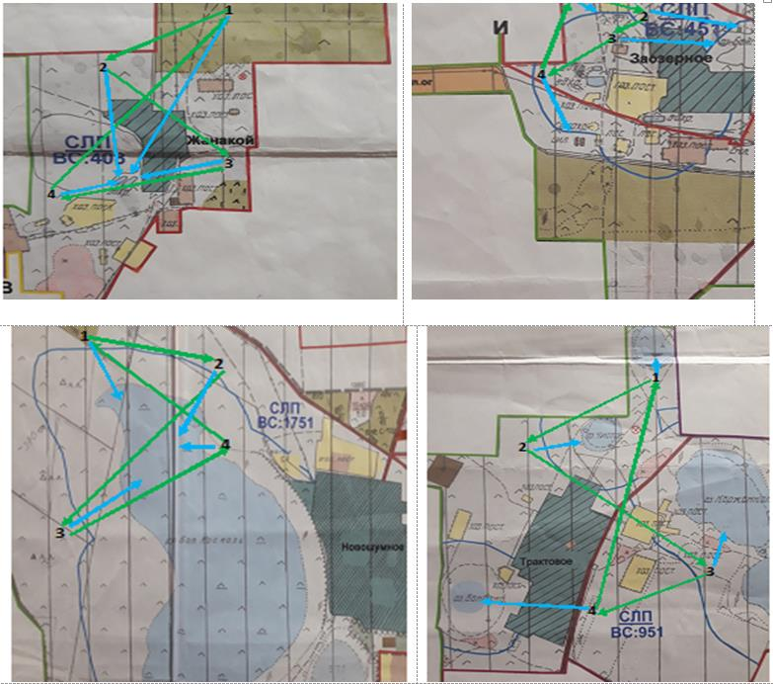

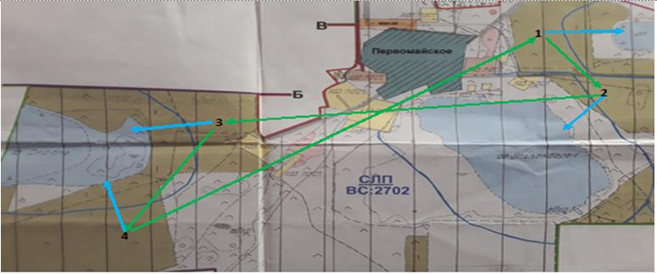

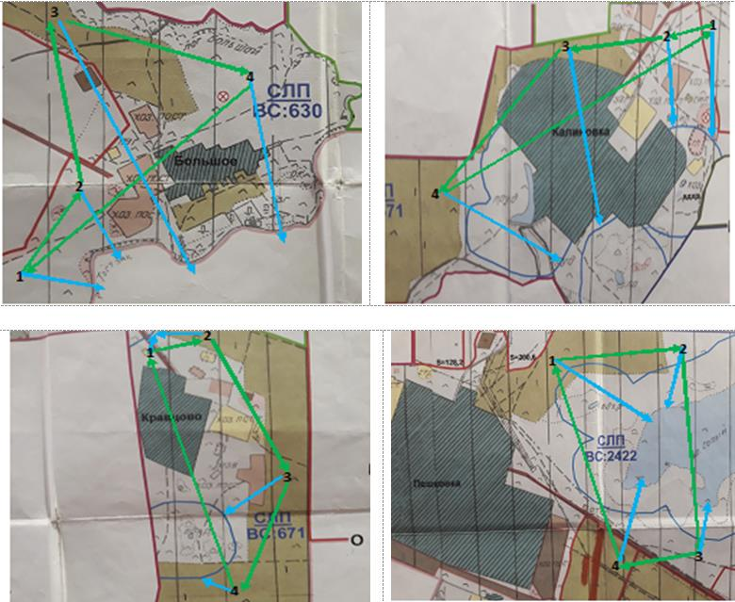

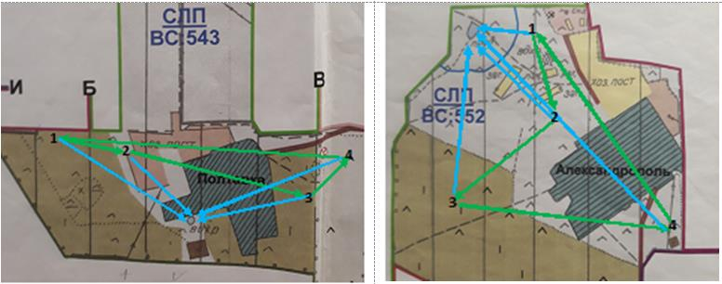

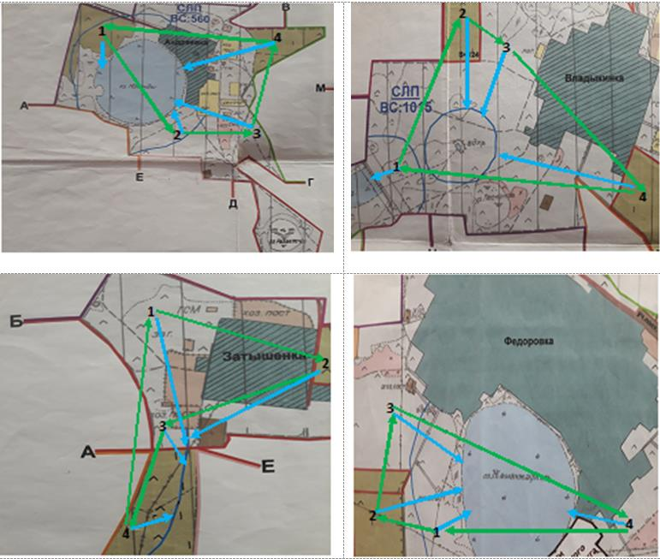

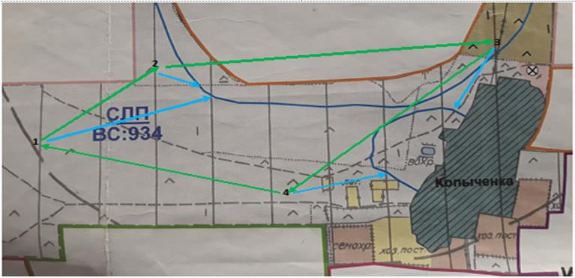

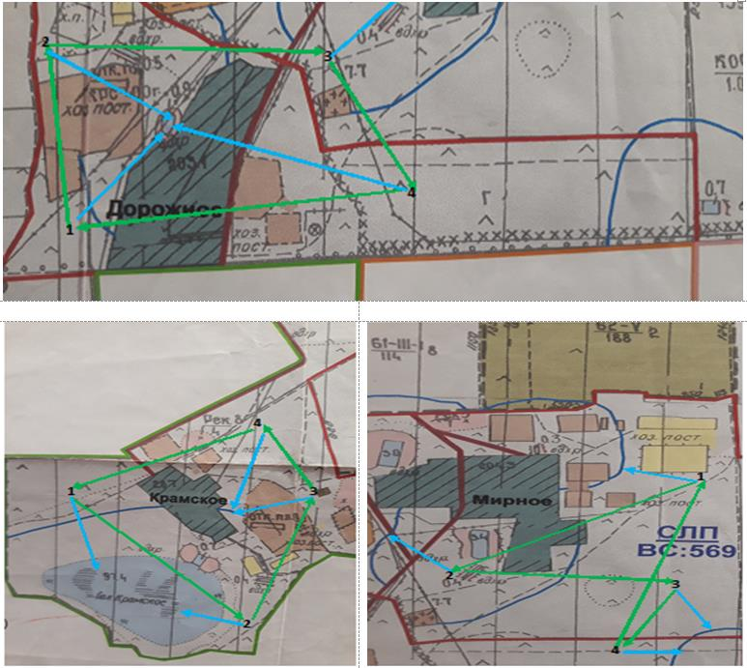

**Шартты белгілер:**

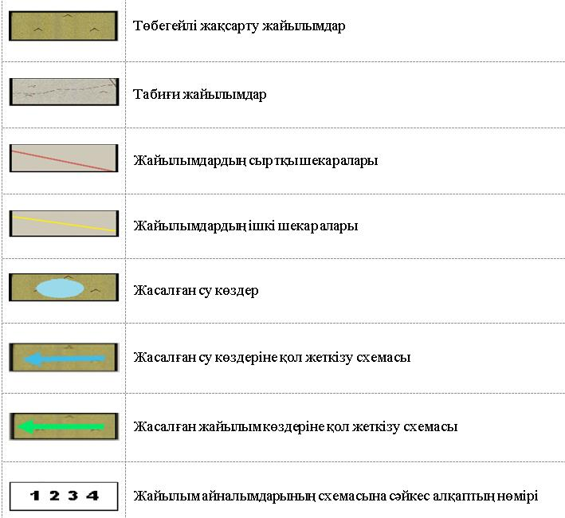

|  |  |
| --- | --- |
|  | Федоров ауданы бойынша 2018-2019 жылдарға арналған жайылымдарды басқару және оларды пайдалану жөніндегі жоспарына 5-қосымша |

**Жайылымы жоқ жеке және (немесе) заңды тұлғалардың ауыл шаруашылығы жануарларының мал басын орналастыру үшін жайылымдарды қайта бөлу және оны берілетін жайылымдарға ауыстыру схемасы**

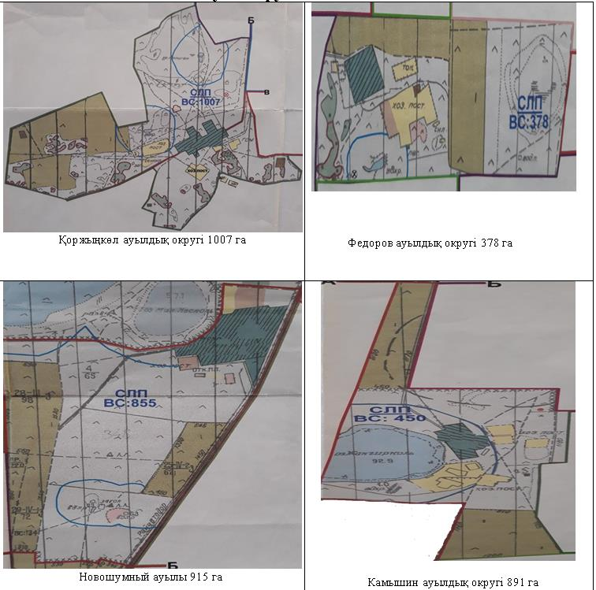

|  |  |
| --- | --- |
|  | Федоров ауданы бойынша 2018-2019 жылдарға арналған жайылымдарды басқару және оларды пайдалану жөніндегі жоспарына 6-қосымша |

**Ауыл, ауылдық округ маңында орналасқан жайылымдармен қамтамасыз етілмеген жеке және (немесе) заңды тұлғалардың ауыл шаруашылығы жануарларының мал басын шалғайдағы жайылымдарға орналастыру схемасы**

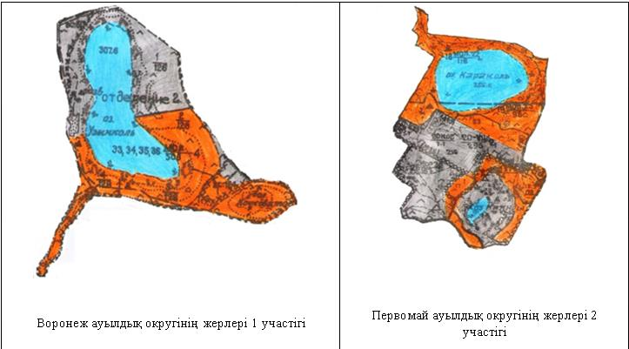

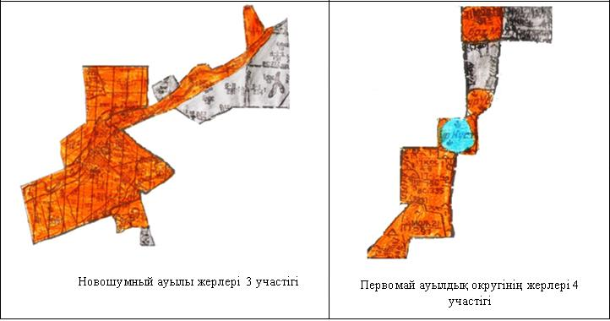

|  |  |
| --- | --- |
|  | Федоров ауданы бойынша 2018-2019 жылдарға арналған жайылымдарды басқару және оларды пайдалану жөніндегі жоспарына 7-қосымша |

**Ауылшаруашылығы жануарларын жаюдың және айдаудың маусымдық маршруттарын белгілейтін жайылымдарды пайдалану жөніндегі күнтізбелік кестесі**

|  |  |  |  |  |  |
| --- | --- | --- | --- | --- | --- |
| № | Ауылдың, ауылдық округтердің атауы | 2018 жылғы қашалар саны | | | |
| 1 | 2 | 3 | 4 |
| 1 | Баннов | демалатын қаша | көктемгі-жазғы мезгіл | жазғы мезгіл | жазғы- күзгі мезгіл |
| 2 | Воронеж | көктемгі-жазғы мезгіл | жазғы мезгіл | демалатын қаша | жазғы-күзгі мезгіл |
| 3 | Вишневый | көктемгі-жазғы мезгіл | жазғы мезгіл | демалатын қаша | жазғы- үзгі мезгіл |
| 4 | Камышин | демалатын қаша | көктемгі-жазғы мезгіл | жазғы мезгіл | жазғы-күзгі мезгіл |
| 5 | Коржынкөл | көктемгі-жазғы мезгіл | жазғы мезгіл | жазғы-күзгі мезгіл | демалатын қаша |
| 6 | Косарал | көктемгі-жазғы мезгіл | демалатын қаша | жазғы мезгіл | жазғы-күзгі мезгіл |
| 7 | Костряков | демалатын қаша | көктемгі-жазғы мезгіл | жазғы мезгіл | жазғы-күзгі мезгіл |
| 8 | Ленин | демалатын қаша | көктемгі-жазғы мезгіл | жазғы мезгіл | жазғы-күзгі мезгіл |
| 9 | Новошумный | көктемгі-жазғы мезгіл | жазғы мезгіл | демалатын қаша | жазғы-күзгі мезгіл |
| 10 | Первомай | көктемгі-жазғы мезгіл | жазғы мезгіл | жазғы-күзгі мезгіл | демалатын қаша |
| 11 | Пешков | көктемгі-жазғы мезгіл | демалатын қаша | жазғы мезгіл | жазғы-күзгі мезгіл |
| 12 | Шандақ | көктемгі-жазғы мезгіл | жазғы мезгіл | жазғы-күзгі мезгіл | демалатын қаша |
| 13 | Федоров | көктемгі-жазғы мезгіл | демалатын қаша | жазғы мезгіл | жазғы-күзгі мезгіл |

      Кестенің жалғасы:

|  |  |  |  |  |  |
| --- | --- | --- | --- | --- | --- |
| № | Ауылдың, ауылдық округтердің атауы | 2019 жылғы қашалар саны | | | |
| 1 | 2 | 3 | 4 |
| 1 | Баннов | көктемгі-жазғы мезгіл | демалатын қаша | жазғы мезгіл | жазғы-күзгі мезгіл |
| 2 | Воронеж | көктемгі-жазғы мезгіл | жазғы мезгіл | жазғы-күзгі мезгіл | демалатын қаша |
| 3 | Вишневый | көктемгі-жазғы мезгіл | жазғы мезгіл | жазғы-күзгі мезгіл | демалатын қаша |
| 4 | Камышин | көктемгі-жазғы мезгіл | демалатын қаша | жазғы мезгіл | жазғы-күзгі мезгіл |
| 5 | Коржынкөл | көктемгі-жазғы мезгіл | жазғы мезгіл | демалатын қаша | жазғы-күзгі мезгіл |
| 6 | Косарал | демалатын қаша | көктемгі-жазғы мезгіл | жазғы мезгіл | жазғы-күзгі мезгіл |
| 7 | Костряков | көктемгі-жазғы мезгіл | демалатын қаша | жазғы мезгіл | жазғы-күзгі мезгіл |
| 8 | Ленин | көктемгі-жазғы мезгіл | демалатын қаша | жазғы мезгіл | жазғы-күзгі мезгіл |
| 9 | Новошумный | көктемгі-жазғы мезгіл | жазғы мезгіл | жазғы-күзгі мезгіл | демалатын қаша |
| 10 | Первомай | демалатын қаша | көктемгі-жазғы мезгіл | жазғы мезгіл | жазғы-күзгі мезгіл |
| 11 | Пешков | көктемгі-жазғы мезгіл | жазғы мезгіл | демалатын қаша | жазғы-күзгі мезгіл |
| 12 | Шандақ | демалатын қаша | көктемгі-жазғы мезгіл | жазғы мезгіл | жазғы-күзгі мезгіл |
| 13 | Федоров | көктемгі-жазғы мезгіл | жазғы мезгіл | демалатын қаша | жазғы-күзгі мезгіл |

© 2012. Қазақстан Республикасы Әділет министрлігінің «Қазақстан Республикасының Заңнама және құқықтық ақпарат институты» ШЖҚ РМК